PLAN DE MERCADEO FMP EVENTOS S.A.S.

Alexandra Rodriguez Carvajal.
Septiembre del 2016.

Lasalle College Internacional, LCI.
Bogotá, DC.
Mercadeo.

Tabla de contenido
1. Descripción del proyecto 4
2. Objetivos: 7
3.1 Objetivo general: 7
3.2 Objetivos específicos: 7
Metas: 7
Metas: 8
2. Justificación: 8
4. Oportunidad 9
5. Descripción del producto: 12
6. Perfil del consumidor: 17
7. Análisis de entorno 19
7.1 Símbolos locales: 19
7.2 factores controlables 20
7.2.1Entorno situacional: 20
7.2.2 Factores Socioculturales 22
7.2.3 Demografía del segmento 29
7.2.4 Condiciones económicas del momento: 31
“El DANE ubicó a Barrancabermeja como la sexta economía más importante del país” 31
7.3 Factores no controlables: 35
7.3.1 El entorno no controlable por sí mismo: 35
7.3.2 Normas, leyes, regulaciones: 36
7.3.3 Medios de comunicación 38
8. Análisis de entorno de la competencia: 38
8.1 ANALISIS DE LAS FUERZAS DE PORTER: 38
8.1.1 Rivalidad entre competidores: 38
8.1.2Amenaza de entrada de nuevos competidores: 39
8.1.3Amenaza de ingreso de productos sustitutos: 40
8.1.4Poder de negociación de los proveedores: 41
8.1.5Poder de negociación: 41
8.2 DOFA 42
8.3 Tres grandes competidores: 45
9. Marketing estratégico 47
9.1 Estrategia: 47
9.1.1TACTICAS: 47
9.2 propuesta de valor 47

Descripción del proyecto

F.M.P es un restaurante ubicado en el Club de Mares, que a su vez está localizado en el corregimiento El Centro en Barrancabermeja, Santander. El Club de Mares es de posesión de ECOPETROL, por ello, los socios de este club, son trabajadores activos y pensionados de la empresa petrolera de Colombia, esto hace que en F.M.P ellos sean los principales consumidores.
Algunas de las empresas con las que se tiene convenio contractual son empresas reconocidas por sus labores a nivel nacional dedicadas a la actividad petrolera, contratistas de ECOPETROL, este es el caso de MAXIM FISHING, PETROWORKS, TTP WELL SERVICES, WEST, INEMEC entre otras, las cuales en el momento tienen contrato de alimentación bajo diferentes características las cuales hacen que haya un cambio de precio en el servicio. Estas características que varían de empresa a empresa, son, por ejemplo:
- si es solo almuerzo o las tres comidas,
- si es servicio por salón o hay que transportarlos a campo,
- si lleva o no convencional (es un adicional para llevar que contiene una fruta, un jugo y un ponqué o galleta),
- si es o no lonche (el lonche es un sustituto de una comida que consta de un jugo, una fruta, un bocadillo, una leche de 500ml, una galleta de sal y una de dulce, una lata de atún o de salchicha y un ponqué.),
- si piden menú o si piden plato a la carta.
Tomando en cuenta que las variaciones del precio del barril de petróleo, afecta el que las empresas contratistas continúen o cierren, FMP tiene su plan de contingencia para solventar los momentos de escases, los cuales serán explicados más adelante.

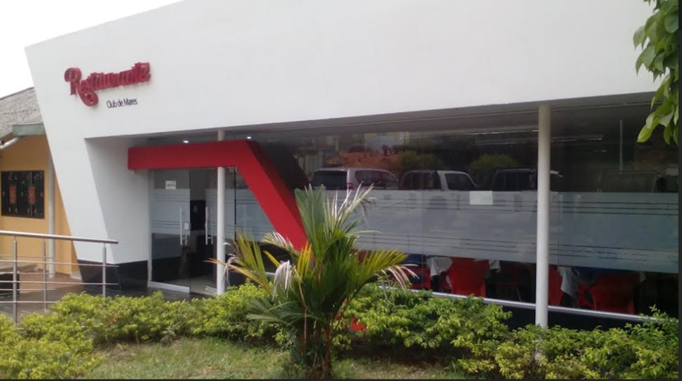

2. Objetivos:

3.1 Objetivo general:
- Posicionar a F.M.P como el principal centro de alimentación para las empresas contratistas y petroleras presentes en el corregimiento El Centro y sus alrededores en el 2017.

3.2 Objetivos específicos:
- Incrementar de 12 a 18 el número de empresas que contraten la alimentación con FMP en el corregimiento el centro, en lo que transcurre de año 2016.

Metas:
- Hacer seguimiento nutricional una vez al mes al personal de las empresas contratistas a partir del momento en que firmen contrato de alimentos con FMP en el 2017.
- Capacitar al 100 % del personal en los 4 ámbitos referidos al restaurante FMP (gastronómico, manipulación de alimentos, atención y servicio y balance nutricional) en un plazo no mayor a enero del 2017.
- Implementar en el 100% del personal el seguimiento y control nutricional para mayo del 2017.

- Cubrir la deuda de FMP en un 80% en los próximos 2 años a partir de octubre del presente año.

Metas:
- Disminuir costos de producción en FMP gradualmente en un 35% con respecto a su homónimo del mes anterior para el 2017.
- Aumentar el margen de ganancia en un 30% en el 2017 respecto al año 2016.
- Disminuir los sobrantes en cocina de FMP a partir de la fecha en un 50%

Justificación:

Aunque es verdad que en los últimos 2 años, aproximadamente, hubo una baja importante del precio del petróleo, lo cual trajo consigo el cierre de algunas empresas contratistas en el corregimiento el centro, como fue el caso de ST&P y BK entre otras mucha, también es cierto que nuevas empresas han llegado, ya que afortunadamente para la industria petrolera el precio del petróleo inicio nuevamente un ascenso, y no solo eso, sino que se hallaron nuevos pozos en Barrancabermeja y sus alrededores, lo cual hace que esta sea nuevamente un centro focal para la explotación y exploración petrolera. El hecho de generar nuevos empleos en contratistas, trae consigo la generación de empleo en otras áreas económicas como el transporte, la salud y la alimentación, situación que beneficia al sector que voy dirigida, la alimentación a empresas petroleras. Algunos se preguntaran por qué a empresas petroleras, como dije anteriormente, EL Club de Mares, lugar en el que se encuentra ubicado el restaurante FMP, es un restaurante creado netamente para petroleros, en el se hacen actividades de integración, reuniones de índole laboral, almuerzos ejecutivos entre otras actividades dirigidas a ellos, por ello, FMP busca complementarlo, ofreciendo la alimentación a las empresas contratistas que forman parte de estas empresas. Según la página web de precio del petróleo, en el 2015 el precio del petróleo descendió a 37 dólares el barril WIT, sin embargo hoy, el barril de petróleo se encuentra en 53 dólares y se estima que en 2017 este en un aproximado de 62 dólares el barril WIT, lo cual indica un aumento en la economía y el empleo de la región.

4. Oportunidad

Para el ultimo trimestre del año 2016 se ve una alza en el precio del barril y ya se estan viendo nuevas contrataciones por parte de Ecopetrol con empresas contratistas, para el mes de octubre han llegado nuevas empresas a contratar el servicio de suministro de alimentacion con el restaurante FMP EVENTOS S.A.S., empresas como INDEPENDE, BRASERV, TRASTECOL.
Fuente: libros de asojuntas: asociación de juntas de acción comunal del corregimiento El Centro
En las anteriores tablas, las cuales fueron brindadas por la asociación de juntas de acción comunal del corregimiento El Centro, muestran las empresas que hasta el mes de octubre estaban laborando en la región, el número de registro de su empresa contratista, la ubicación de su oficina principal, el teléfono de contacto del supervisor y finalmente la inversión mensual en alimentación, de las cuales a la fecha, 15 de ellas tienen contrato de alimentación, lo cual quiere decir que en el transcurso de un mes aproximadamente, FMP ha hecho tres contrataciones nuevas.
Además, se ha venido viendo un constante cambio, con tendencia generalmente al aumento del petróleo, como muestra de ello están los siguientes datos, este aumento no implica únicamente un aumento económico, sino un aumento en las empresas contratistas encargadas de su explotación, trabajo en refinería y todos sus relacionados. Los datos a continuación mostrados lo muestran:

FECHA: | 13/11/2016 | 14/11/2016 | 15/11/2016 | 16/11/2016 | 17/11/2016 | 18/11/2016
WIT (DOLARES): | 43,41 | 43,41 | 43,32 | 45,82 | 45,57 | 45,42
FECHA: | 19/11/2016 | 20/11/2016 | 21/11/2016 | 22/11/2016 | 23/11/2016 | 24/11/2016
WIT (DOLARES): | 45,69 | 45,69 | 45,69 | 48,24 | 48,03 | 47,96
FECHA: | 25/11/2016 | 26/11/2016 | 27/11/2016 | 28/11/2016 | 29/11/2016 | 30/11/2016
WIT (DOLARES): | 47,96 | 46,06 | 46,06 | 46,06 | 47,08 | 45,23
FECHA: | 01/12/2016 | 02/12/2016 | 03/12/2016 | 04/12/2016 | 05/12/2016 | 06/12/2016
WIT (DOLARES): | 49,44 | 51,06 | 51,63 | 51,63 | 51,68 | 51,79
FECHA: | 07/12/2016 | 08/12/2016 | 09/12/2016 | 10/12/2016 | 11/12/2016 | 12/12/2016
WIT (DOLARES): | 50,93 | 49,77 | 50,84 | 51,43 | 51,43 | 51,5
FECHA: | 13/12/2016
WIT (DOLARES): | 52,83
Datos obtenidos de: http://dolar.wilkinsonpc.com.co/commodities/petroleo-wti.html

Cuando los precios del petróleo aumentan, aumenta también la exploración y explotación petrolera, además de las diferente funciones relacionadas a ella, como son el servicio de transporte, alimentación, perforación, ensamble de maquinaria y machines de perforación, samblasteo entre otras muchas, lo cual implica el aumento de empresas contratistas para cada una de ellas, por ende el hecho de que el petróleo vaya en un aumento lento pero permanente, hace que se generen estos empleos que mencione anteriormente, y por esta misma razón, aumenta la necesidad de alimentación para las empresas, en ese momento es cuando el papel de los restaurantes, en este caso FMP se ve beneficiado, a mayor número de empresas contratistas, mayor número de clientes potenciales.

5. Descripción del producto:
- Desayunos: el desayuno está compuesto por: una bebida caliente que puede ser avena, caldo, crema, mazamorra paisa, colada o arroz con leche; un preparación compuesta o sencilla como por ejemplo: arepas rellenas, creps, sándwiches, etc. pan, huevo y jugo, principalmente de naranja o mandarina. Los desayunos por el momento se ofrecen solo a campo, en salón aún no.………………..13.500 pesos es servido en cajas de alimento en cartón o icopor, ya que son llevados a campo y no hay servicio de salón por preferencia de los mismos consumidores.

- Almuerzo: está compuesto por una proteína que se escoge de cinco a elección, arroz, ensalada, sopa, principio que se escoge entre dos posibles y de los que generalmente uno es verdura y el otro grano o pasta, recado que también se escoge de dos posibles y jugo, si consume 1 o 2 o la cantidad de jugos que tome, el precio es el mismo. Para que haya variedad, ya que hay trabajadores de todas partes del país, se ofrecen días por regiones, esto quiere decir que hay días que se hacen almuerzos con preparaciones costeñas, paisas, tolimenses, santandereanas y así consecutivamente; esto se hace con dos objetivos, el primero que las personas no se aburran de consumir siempre lo mismo y lo segundo que no se sientan excluidos por estar en una región ajena a la suya, sino que por el contrario, sientan que son bienvenidos……………12.500 pesos en salón
……………………………………………………15.500 pesos en campo son servidos en cajas de alimentos en cartón o icopor, ya que mantiene mejor la temperatura de los alimentos.
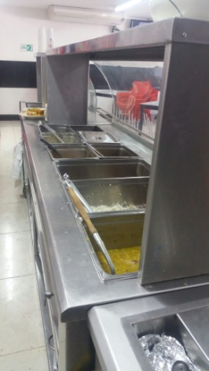
- Cena: la cena es a elección de los consumidores, generalmente son picadas individuales, proteína con papas a la francesa o si lo prefieren como un almuerzo. Siempre va acompañado de bebida caliente y jugo. Las cenas por el momento solo se ofrecen a campo ……………………12.500 pesos

- Lonche o cena fría: o también llamado cena fría, este lonche reemplaza cualquiera de las tres comidas principales del día, está compuesto por: bocadillo, leche de 500ml, jugo de caja o gaseosa de 350ml no retornable, una fruta generalmente banano, granadilla, manzana o pera, galleta de sal, galleta de dulce, un ponqué de ramo y una lata de salchicha zenú o de atún vancams……………………………………………………..14.000 pesos es empacado en bolsa plástica, pero por el cambio de imagen se va a cambiar por bolsa de papel.
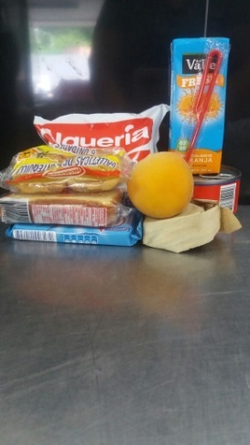

- Convencional: el convencional es un adicional que se pone al almuerzo sea para salón o para campo, este reemplaza un refrigerio y está compuesto por: fruta, jugo en caja o yogurt y un biscocho, galleta de dulce o sal o bocadillo, es empacado en bolsas plásticas, pero por el cambio de imagen se va a cambiar por bolsa de papel…..………………………………..3.500 pesos.
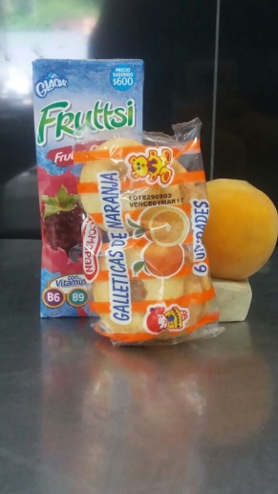

- Refrigerios: estos generalmente son ofrecidos para llevar y constan principalmente de una bebida y un sándwich o arepa rellena, crep, empanada, etc Es estregado en bandejas, cajas o bolsas de papel según preferencia del comprador.…………………………………….6000 pesos
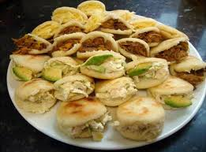
- Envases y empaques:
Para sopas y caldos:
Para jugos individuales:
Termo para jugo:
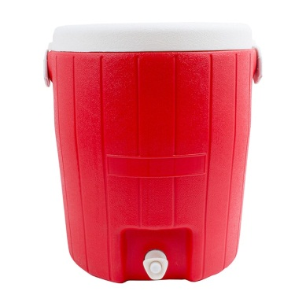
Para alimentos:

Bolsas:
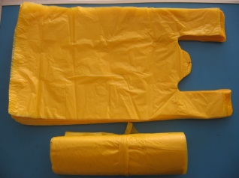
Para la entrega:
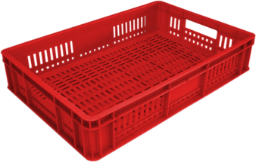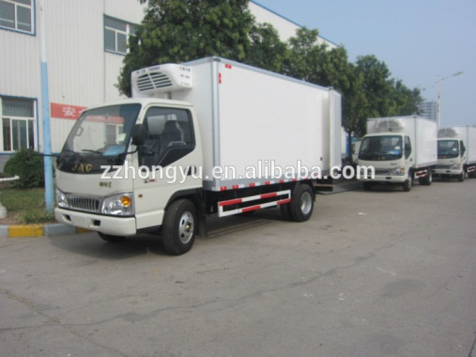

6. Perfil del consumidor:

Los consumidores son principalmente ingenieros y personas obreras, los cuales están a lo largo del día expuestos al sol los que trabajan de día o a la interperie los que tienen turno de noche, con un desgaste energético baste alto, por ende cuando desayunan, almuerzan o cenan, son personas que más que altruismo, egoísmo, o clase, lo que quieren es suplir una necesidad, quieren alimentos que le den esa carga energética que necesitan para rendir de forma idónea a la hora de ejercer sus labores. Además hay que tener en cuenta, que refiriéndose a lo económico, los trabajadores no son responsables del pago de los productos sino las empresas, por ende, muy independientemente de ser ingeniero u obrero, todos son bienvenidos y atendidos de igual manera.
En los gráficos a continuación mostrados, vemos la distribución de empleo en la ciudad, por edades y por género, lo cual nos lleva a determinar que la mayor parte de empleados son hombres, de los cuales la mayor parte se encuentran entre los 21 y los 35 años, lo cual nos indica que es una población relativamente joven y por tendencia fuerte, lo que a su vez nos llevaría a intuir que al estar en u porcentaje de productividad alto, abría mucho más movimiento económicamente hablando.
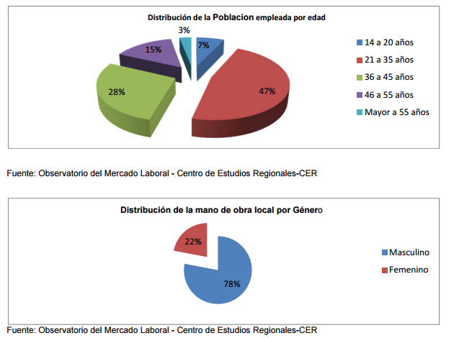

7. Análisis de entorno

7.1 Símbolos locales:
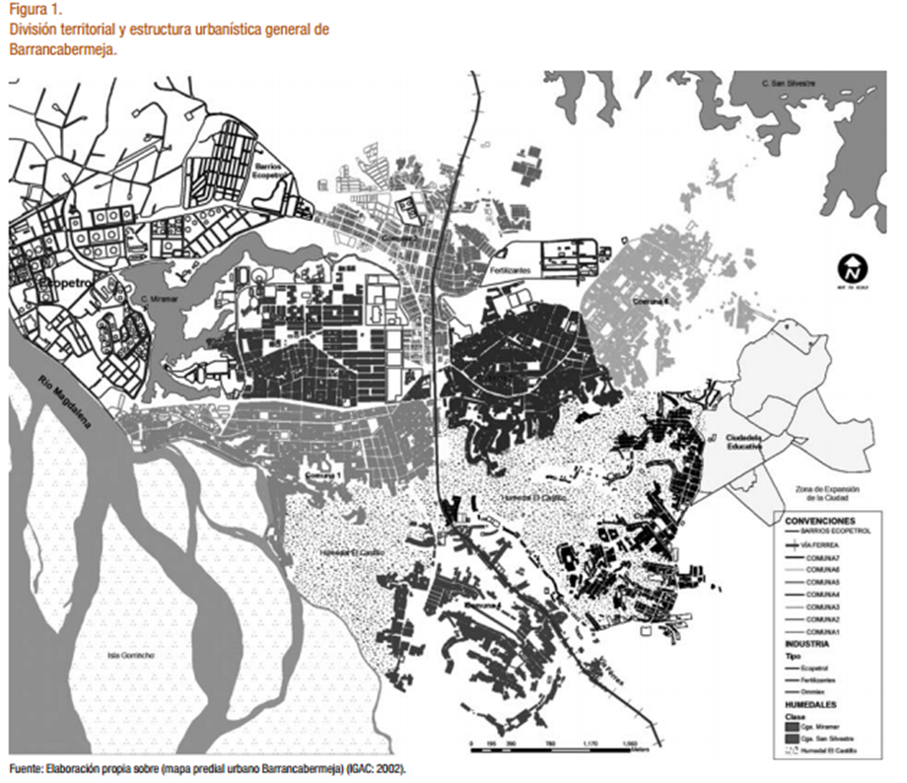

7.2 factores controlables

7.2.1Entorno situacional:
Para empezar, el corregimiento El Centro, está ubicado en la ciudad de Barrancabermeja, Santander, la cual es llamada la capital petrolera de Colombia, debido a que la industria del petróleo es la principal fuente de empleo en esta ciudad. A través de Barrancabermeja, pasan algunas carreteras importantes como lo son la troncal de la paz y la panamericana, cuenta con una amplia variedad económica, entre las que destacan principalmente, según una tesis hecha por Sergio Amador en marzo del 2012, las industrias petroquímica, operaciones portuarias, ganadería, pesca, agricultura y comercio.
Durante el año 2015, la industria petrolera en Colombia estuvo en crisis, debido a que el precio del barril a nivel mundial estuvo por debajo de 45 dólares WIT, lo cual hizo que se perdieran más de 25 mil empleos en todo el país, según el artículo “la industria petrolera en crisis: sus causas y sus remedios” de razón publica, las seis principales causas de esta crisis fueron:
La reducción en las perspectivas de nuevos hallazgos,
La mayor complejidad técnica y jurídica para la actividad petrolera,
La situación de orden público,
Los conflictos sociales crecientes, y
La complejidad de la gestión ambiental.

Durante el periodo 2015- 2016, Colombia atravesó algunas crisis y situaciones que afectaron la situación económica y social del país, como fue el avalúo del dólar, lo cual afecto el tema de importaciones y exportaciones, la firma del acuerdo de paz, el cual fue un paso que el país dio hacia la paz y otra situación importante es el fenómeno del niño, el cual ha afectado desfavorablemente el precio de los alimentos en el país, ya que subieron entre 2-4 % a un 8,1 % en el 2016. Se espera que las alzas en las tasas de interés que el Banco Central aplica desde septiembre de 2015, ayuden gradualmente a que la inflación regrese al rango meta a finales de 2017. Estos datos son encontrados en el balance general de la situación general de Colombia realizado por el banco mundial.
Respecto a Barrancabermeja, el 17 de febrero de 2016, RCN radio público un comunicado en el que afirma que Barrancabermeja se encuentra en crisis social y económica, ya que el desempleo aumento al 23%, al igual que la canasta familiar, servicios y arriendos, y afirman que esta situación se presentó debido a la modernización, que aún está en veremos, de la refinería; por lo cual, Didier Tavera, gobernador de Santander, afirmo en la entrevista que esto había llevado a un aumento en la delincuencia, lo cual está afectando a sus corregimientos circundantes como sabana de torres, puerto parra y cimitarra. Afirma también que es vital que Ecopetrol invierta en el puerto, se adelante la modernización, porque de lo contrario dentro de algunos años quedará obsoleta y solo quedará la opción de cerrarla.
Otro dato importante dado por el gobernador en la entrevista con RCN radio fue que se evidencia que el 91 % de la población está concentrada en un 6 por ciento del total de extensión del municipio, mientras que un 9 % está en el 94 por ciento restante, lo que deja entrever una densidad de población baja.

7.2.2 Factores Socioculturales

Desde un fundación en 1536, Barrancabermeja se ha visto involucrada en una constante migración ocasionada por la bonanza petrolera; cerca del 45% de la población barrameja no es oriunda de la ciudad.. Aunque su música típica es la guabina torbellino, la música más escuchada es el porro y el fandango, los cuales son representativos en las celebraciones representativas en la ciudad, acompañadas por las tradicionales papayeras, conocidas también como palayeras, sabaneras o de viento; cabe resaltar también que el “aire” nato de Barrancabermeja es la tambora, punto en común con los pueblos del magdalena medio.
Barrancabermeja no es exactamente un punto de interés turístico, sin embargo cuenta con algunos puntos de esparcimiento y reconocimiento como barramejo, los cuales según la página principal del municipio generan el 35 % de los ingresos económicos de la ciudad, estos son:

- El Museo del Petróleo Samuel Sneihgder UribeUbicado en el Corregimiento El Centro, a 10 minutos del casco urbano. Allí se puede apreciar todo lo relacionado con la extracción del petróleo desde la década de 1920 hasta nuestros días en esta región del Magdalena medio Colombiano
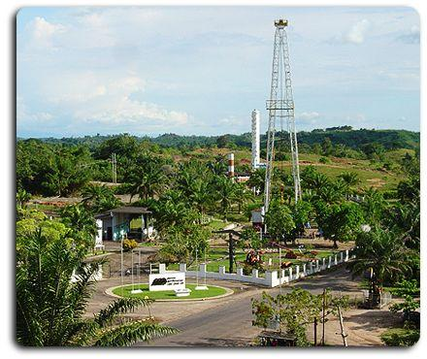
- La Ciénega San Silvestre: la cual es el espejo de agua más importante del Magdalena Medio, la cual abastece la empresa de aguas de Barrancabermeja, y en la cual encontramos una interesante variedad de fauna y flora, entre las cuales está el manatí antillano.
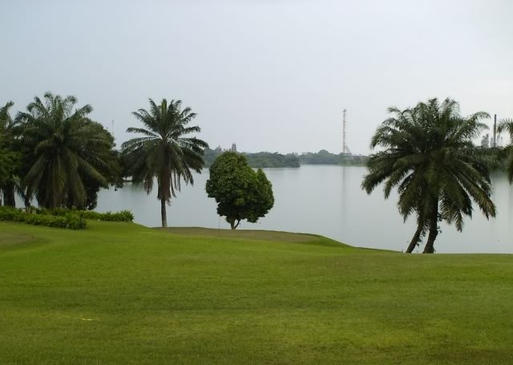
- El Rio Magdalena: este divide Barrancabermeja de Antioquia y algunos municipios del Magdalena.
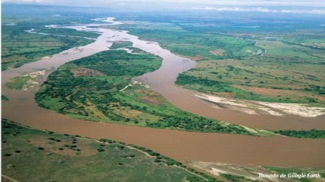
- El Cristo Petrolero: se encuentra ubicado en el malecón al lado de la refinería, en el malecón encontramos replicas relacionadas a la refinería y a los pozos petroleros, una simulación de la mano que sostiene el mundo y el monumento de las gaviotas.
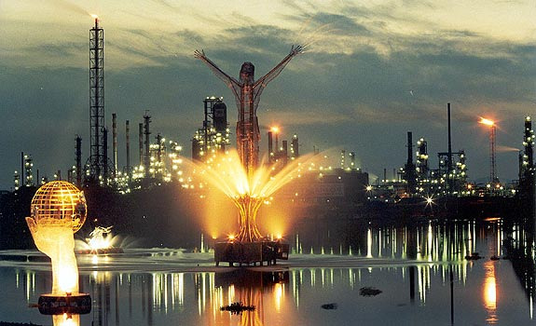
- El Llanito
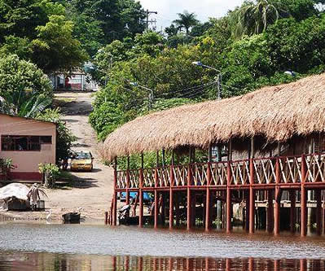
- Puente Guillermo Gaviria Correa: atraviesa el rio magdalena, comunicando a Barrancabermeja, Santander con Yondo, Antioquia. Más conocido como el puente de Yondo.
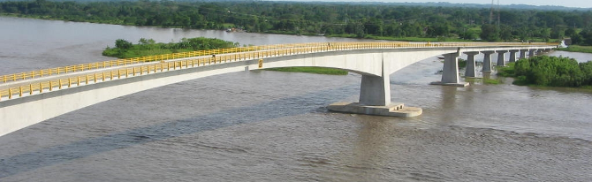
- El paseo de la cultura
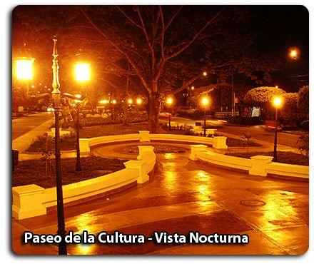
- El club de golf: en este club se encuentra ubicado el cementerio de los gringos
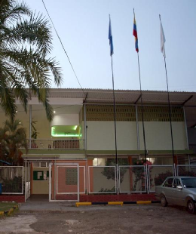
- El club infantas: Cuenta con piscinas, pista de baile, taberna, salones, restaurantes, polideportivo, patinódromo, canchas de tenis, bolo, tejo, fútbol y voleibol-playa, zona de billar, juegos infantiles, piscina olímpica, semi-olímpica, toboganes, gimnasio y cine los martes, jueves y domingos en hora
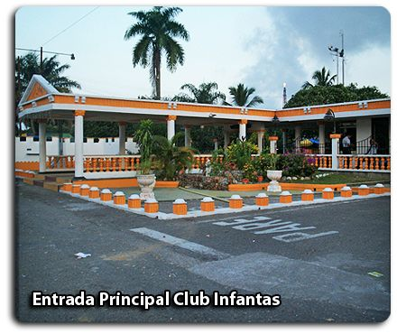
- El club Miramar: A 20 minutos de Barrancabermeja, cuenta con paracaidismo, juegos en el agua e infantiles, paseos en bote y alimentación
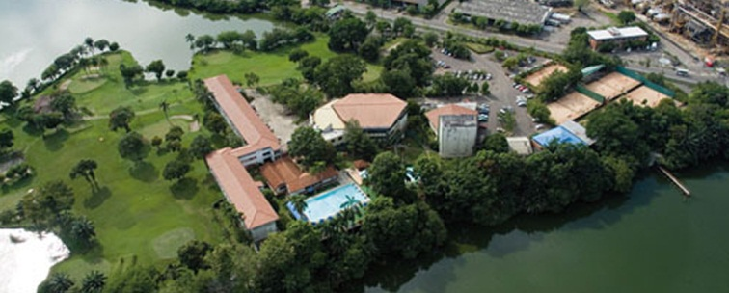
- El club de mares:
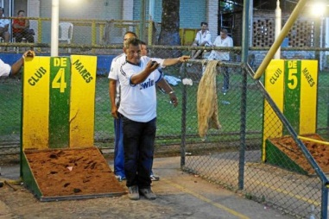
- La refinería: La más importante del territorio colombiano y donde se produce el 95% del combustible que abastece la demanda nacional. Por razones de seguridad, su acceso es restringido y las visitas empresariales o educativas son muy limitadas.
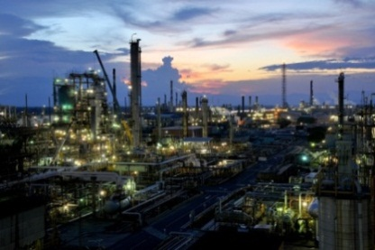
- Paseo Yuma: Por la Avenida de los Fundadores sobre el separador se encuentran los monumentos del maestro Lombana, quien con sus propias manos hizo realidad la historia de la fauna y la flora de Barrancabermeja representados en pumas, iguanas, garzas, tortugas, chigüiros y finaliza en la plazoleta del Cacique Pipatón y la princesa Yarima.
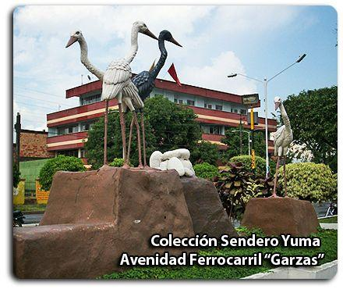
- Nuestra señora del Carmen: Iglesia ubicada en el Barrio Palmira que cuenta con una torre de perforación petrolera como campanario, única en su género.
- El Parque de la Vida: Es el sitio público más importante de la ciudad, ubicado en un sector de la ciudad donde otrora funcionara el Cementerio Municipal. Cuenta con juegos infantiles en regulares condiciones. A su alrededor se encuentran bares, restaurantes, heladerías y discotecas.
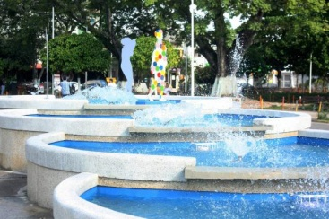
- Centro Comercial San Silvestre: con Jumbo como almacén ancla, 132 locales comerciales, local de juegos, plazoleta de comidas, plazoleta de eventos, casino, gimnasio y salas de cine.
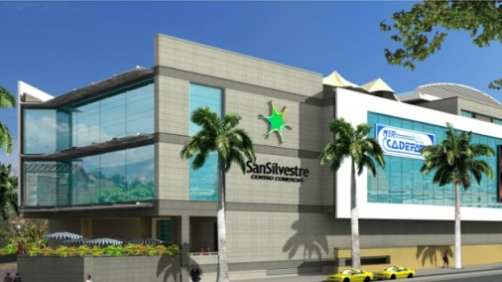
- El Patinódromo: Ha sido escenario deportivo en los años 1996 y 2000 de los mundiales de patinaje de velocidad y en el 2008escenario de la IX Copa América de Patinaje.
- Centro Comercial Iwaná: su almacén ancla es Éxito, 113 locales comerciales, local de juegos, carros chocones, plazoleta de comidas y salas de cine.
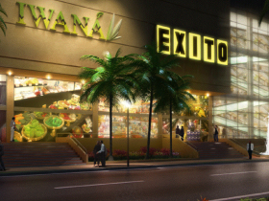
- El Centro Popular Comercial (CPC): Consta de más de 500 locales, se ha convertido en punto de encuentro de la ciudadanía del puerto petrolero y su excelente ubicación lo hace epicentro de constantes actividades lúdicas, recreativas y culturales; entre ellas el Festival Vallenato del Río Grande de la Magdalena,. Desde su creación el CPC se ha caracterizado por ser el centro comercial donde la ciudadanía adquiere una variedad amplia de artículos como calzado, marroquinería, ropa, moda, celulares, electrodomésticos, bisutería, joyería, relojería entre otros. Cuenta con amplias Plazoletas para eventos, cafeterías que ofrecen deliciosas comidas y oficinas de atención al usuario, como la de ICETEX.
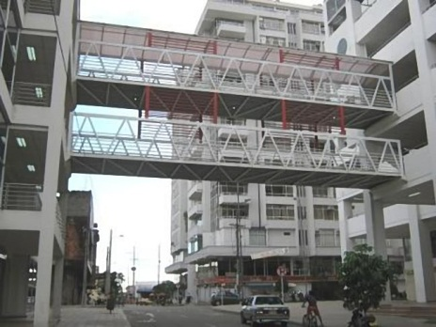
- Estadio Daniel Villa Zapata: El máximo escenario deportivo de la ciudad, hecho para la práctica de fútbol, con capacidad para 10.400 espectadores. Fue sometido a una reconstrucción desde el año 2011 hasta el 2015 para recibir los partidos de equipo profesional de fútbol de esta ciudad; el Alianza Petrolera, que compite en la Primera División del fútbol colombiano.
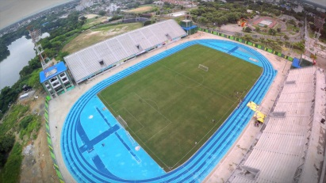
- Coliseo Luis Fernando Castellanos: Otro importante escenario deportivo de la ciudad antiguamente llamado Coliseo de la Juventud, sede del Mundial Femenino de Fútbol de Salón 2013 y fue sede del equipo de futbol de salón o microfútbol Barrancabermeja Ciudad Futuro, que compitió en la Liga Profesional de Microfútbol colombiano entre 2012 y 2015. En el Segundo Semestre del 2014 fue sede del equipo profesional de baloncesto Búcaros de Santander, que compite en la Liga DIRECTV del baloncesto nacional.
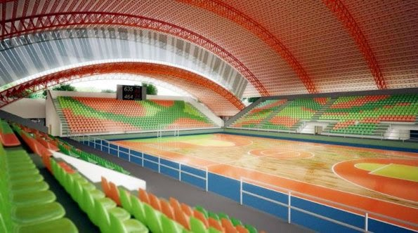
Aunque Barrancabermeja no es una ciudad turística, sino petrolera propiamente dicha, muchos de estos proyectos han sido financiados por Ecopetrol y otros por la alcaldía, buscando así generar ingresos adicionales en la ciudad, por ejemplo: el club de mares, el club de golf, el museo del petróleo, la refinería, el malecón, el cristo petrolero y el paseo del petróleo, fueron aportes de Ecopetrol para incrementar el comercio en la ciudad; por otro lado, la alcaldía favoreció la construcción de lugares de reconocimiento municipal tales como el parque de la vida, parque infantil, clubes, el paseo de la cultura, el coliseo de la juventud, el paseo Yuma, estadio Daniel villa zapata, centro comercial san silvestre, centro comercial iwana, y cpc como lugares de esparcimiento y evidentemente como lugares con fines económicos para la ciudad. La naturaleza nos doto con el rio magdalena y la Ciénega san silvestre, lo cual ha dado a la ciudad un ingreso económico no solo por actividades acuáticas deportivas y recreacionales, sino también porque nos ha dado un plan B en la economía, la pesca. Por último, el puente de Yondó, ha sido un enlace con uno de los departamentos más comerciantes del país, Antioquia, y una ciudad metrópolis, Medellín. Ahora, en el punto 7.2.4 que habla sobre la economía de la ciudad, veremos en un comunicado que Barrancabermeja es un foco de interés para el paso de las vías principales de acceso a la costa caribe, lo cual implica una mayor posibilidad de promoción y de estos lugares de interés en nuestra ciudad, lo que a su vez lleva a una mayor independencia de la industria petrolera.

7.2.3 Demografía del segmento
Respecto a la Encuesta de Hogares realizada por el CER a finales de 2011 y de los datos de proyecciones de población del DANE, se pudo deducir datos básicos de la población Barrameja, y su dinámica. Barrancabermeja es una de las ciudades colombianas con mayor variabilidad poblacional, lo cual ha influenciado la transición poblacional del país.
Aunque Barrancabermeja como ciudad tiene un poco mejor de calidad social respecto a promedio de las ciudades del país, no es fácil determinar un promedio exacto de datos como natalidad y mortalidad. La densidad poblacional ha sido tan variable como lo muestran las siguientes pirámides demográficas:
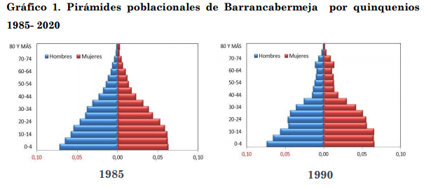
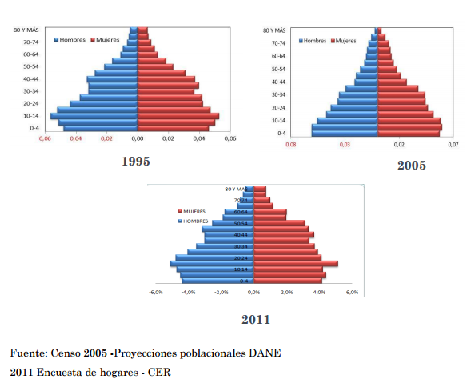
Al contrastar la pirámide del 2011 con las de años anteriores, podemos ver un descenso bastante notorio en la tasa de natalidad, sin embargo en la mortalidad, hay una leve variación. Muestra también que la población menor de 14 años ha disminuido, y la población mayor de 20 se ha incrementado.
Respecto a la población que viene de otras partes del país, según el censo del DANE, el 36% aproximado de la población Barrameja, son personas de fuera de la ciudad.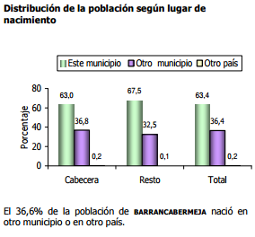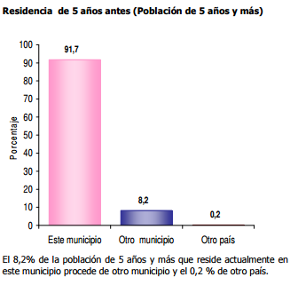

7.2.4 Condiciones económicas del momento:

“El DANE ubicó a Barrancabermeja como la sexta economía más importante del país”
Este fue el encabezado más importante en los noticieros locales el día martes 18 de octubre del 2016 acompañado por el siguiente artículo:
“La inversión que el gobierno municipal del alcalde Elkin David Bueno Altahona proyecta ejecutar para sacar adelante macro-proyectos como los corredores viales, la Plataforma Logística Multimodal, el acompañamiento al Proyecto de Modernización de la Refinería y la Gran Vía Yuma, entre otros, sumaron para otorgarle al Puerto Petrolero la sexta posición más importante del país en materia económica, según el DANE.
Ante la capital santandereana (séptima posición), Barrancabermeja asume el liderazgo económico en el departamento generando desarrollo, sostenibilidad e influencia ante municipios de esta categoría.
“Resaltamos ese gran reconocimiento. Sin duda seguiremos llevando a cabo invitaciones para uniones multipropósito que permitan sacar adelante proyectos que cuenten con inversiones tanto del estado como de la empresa privada que a bien puedan sumar en la construcción de una Ciudad Futuro como la que tenemos en el Plan de Desarrollo”, indicó Aldemar Rueda Navarro, jefe de la Oficina Asesora de Planeación Municipal.
Así pues, con esta ubicación se ratifica que el municipio es un fuerte candidato para formar parte del Corredor Logístico Nacional por la facilidad de comunicación con el Caribe colombiano, especialmente con Barraquilla y Cartagena, lo que refleja la disposición de crecimiento y desarrollo de esta zona santandereana.
El jefe asesor aseguró que este señalamiento de importancia económica no es una decisión que se genera a capricho, sino que se refiere a estadísticas y certificaciones que en su debido momento el DANE concede a Barrancabermeja como la sexta economía del país con un valor agregado de $ 13 mil 684 millones”
Fuente: página principal de la alcaldía de Barrancabermeja: http://www.barrancabermeja-santander.gov.co
Barrancabermeja según este comunicado, es una ciudad con potencial de avance económico, ya que tiene los ojos encima, no solo por la próxima modernización de la refinería, sino por ser ruta de acceso a la costa caribe, lo cual implica que Barrancabermeja tenga acceso a otro tipo de economía diferente a la petrolera, ya que al ser una ruta de acceso tan importante y casi que obligatoria, incentivaría a comercio de artesanías locales, alimentación, venta de productos de pesca, y se podría promocionar con muchas más vías de acceso los atractivos turísticos de la ciudad vistos en el punto de factores culturales.
También podemos ver en las noticias de la página de Ecopetrol del 18 de febrero del 2016, en donde dio a conocer información muy importante para el desarrollo económico y social de Barrancabermeja, ya que entre algunos datos mencionados en el artículo están.
- Ecopetrol ha pagado 594 mil millones de pesos, lo cual equivale a 1,4 veces más del presupuesto del municipio en el 2015.
- En 2014, pago 970 mil millones de pesos en regalías y en septiembre del 2015, pago alrededor de 441mil millones de pesos.
- Para programas de inversión social, ha aportado 364 mil millones de pesos en Barrancabermeja y 564 mil millones de pesos en el corregimiento el centro, a lo largo de la última década
- Desde el 2012 al 2015 ha generado 33.174 ocupaciones laborales, de las cuales el 92,5% ha sido mano de obra local
- En contratación de bienes y servicios, el magdalena medio contrato 1,7 billones de pesos, de los cuales el 37% fue contratación local.
Están son muestras de la gran inversión que solo Ecopetrol hace a la ciudad, sin contar las realizadas por la oxy (occidental, petroleum corporation).
Los empleos han sido dados por medio de empresas contratistas, las cuales se forman según las diferentes necesidades y labores que se requieran en la empresa, (transporte, perforación de pozos, vías, estructuras, hidráulica, etc).
También podemos encontrar, que EN el corregimiento El Centro, la calidad de vida ha mejorado a lo largo de la última década, y las inversiones ascienden a 564 mil millones de pesos, según un artículo presentado por Ecopetrol en su página virtual llamado” Ecopetrol aporta al desarrollo económico y social de Barrancabermeja y el magdalena medio” publicado el 18 de febrero del presente año, en el que también encontramos los siguientes datos presentados: “se realizó la red de gas, la entrega de GLP a 3.136 familias, la optimización del acueducto local, el mantenimiento de vía, la entrega de 1.400 subsidios superiores técnicos y tecnológicos, y la erradicación del analfabetismo a través del programa Acrecer, el cual logró que más de 750 jóvenes y adultos mayores aprendieran a leer y escribir.” Esto muestra el gran avance que ha tenido el corregimiento el centro como población y el avance económico que puede traer con ello “Es hora de repensar la ciudad y su vocación, de mirar alternativas que permitan dinamizar la economía de la región, es hora de reinventarnos para mejorar la competitividad, aprovechar las fortalezas y capacidad de sus habitantes, su talento y esa pujanza que los caracteriza a nivel nacional”, dijo Nelson Alberto Castañeda, Vicepresidente de Producción Regional Magdalena Medio.

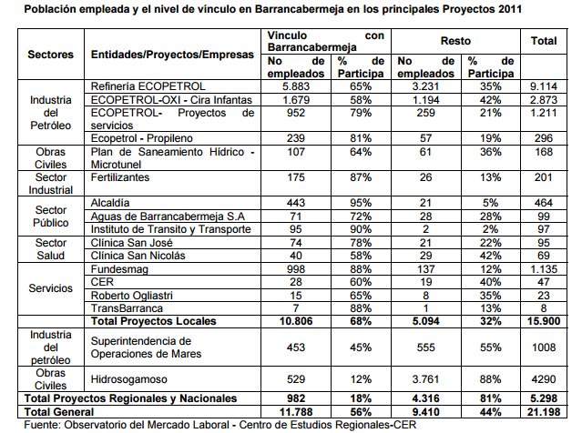
Por otro lado, en el cuadro podemos observar la principales actividades realizadas específicamente en el área petrolera de Barrancabermeja,

7.3 Factores no controlables:

7.3.1 El entorno no controlable por sí mismo:
- el aumento o descenso del precio del petróleo, ya que al ser una ciudad en su mayoría petrolera, implica apertura o cierre de empresas contratistas, las cuales son nuestro punto focal.
- los precios de los insumos, principalmente de plaza tienden a ser muy costosos, y los que vienen de otras regiones del país, dependen de los camioneros que los transportan, cuando hay paro es imposible conseguir algunos productos, o de las condiciones naturales, ya que las vías de acceso de transporte de alimentos tiende a estar en lugares con constantes derrumbes.
- las diferentes intromisiones de la policía que ha habido a los expendios de cárnicos de diferente especie en el corregimiento, ya que como lo había explicado en normatividad, no siempre hay acceso a productos totalmente inocuos.
- La ubicación de los posos de perforación y deferentes lugares de campo a los que se expende la comida, ya que en ocasiones es difícil encontrarlos, digo a veces porque tienden a estar en constantes rotaciones de posos.

7.3.2 Normas, leyes, regulaciones:
Transporte de cárnicos:
- Decreto 2270 de 2012: en este decreto se actualiza el decreto 1500, en este se encuentran las normas sanitarias para la distribución, conservación, inspección, vigilancia y control de la Carne y Productos Cárnicos Comestibles, destinados para el consumo humano en todo el territorio nacional.
Como una de nuestras medidas de ahorro para aumentar la utilidad, compramos la carne directamente a los finqueros sin usar intermediarios, lo cual implica que debemos tomar en cuenta la forma adecuada de transportar los cárnicos, y conservarlos durante el proceso, para con ello en cuanto lleguen al restaurante y cuando vayan a ser consumidos, sea un alimento inocuo y apto para el consumo, así evitamos formación de bacterias y microorganismos patógenos.

Aditivos:
- decreto 002106 de 1983: en este decreto se vigila que la producción, importación, procesamiento. Envase y transporte de aditivos usados en alimentos sean adecuados a nivel nacional.
Como aditivos nombramos a los productos usados con el fin de conservar, dar sabor o intensificar un producto, por ejemplo productos como la sal, glutamato mono sódico, azúcar, ácido nítrico, color, entre muchos otros, para estos, también hay que tener mucho cuidado, no solo con el hecho de comprarlos en un lugar confiable, sino a la hora del almacenamiento, ya que son los primero productos que tienen contacto con los alimentos y pueden hacer que el producto final sea o no de calidad o sea o no inocuo.

Pesca:
- Decreto 581 de 1994: en este, la secretaría de salud vigila y controla la captura, procesamiento, transporte y expendio de los productos de la pesca.
Como es de saber para todos, uno de los productos más delicados para conservar y preparar son los pescados, debido a que es un producto de fácil descomposición y cocciones cortas, por ello es importante conocer cuáles son las medidas necesarias para mantenerlo optimo durante el mayor tiempo posible, además de conocer las formas correctas de pesca para evitar la sobreexplotación y el daño al medio ambiente.

Manipulación de alimentos:
- Decreto 3075: mediante el presente, se regulan todas las actividades que puedan generar factores de riesgo por el consumo de alimentos.
- BPM: son las buenas prácticas de manufactura son un conjunto de instrucciones operativas o procedimientos operacionales que tienen que ver con la prevención y control de la ocurrencia de peligros de contaminación. Todos ellos formarán el Manual de las BPM. Tiene que ver con el desarrollo y cumplimiento de nuevos hábitos de Higiene y de Manipulación, tanto por el personal involucrado en los procesos, como en las instalaciones donde se efectúa el proceso, en los equipos que se utilizan para hacer un producto, en la selección de los proveedores, etc.
- NORMA TÉCNICA SECTORIAL COLOMBIANA NTS-USNA 007: esta norma, habla de los diferentes requisitos sanitarios que debe tener el encargado de la manipulación de materias primas a la hora de un procesamiento.

Estas tres normas o decretos refieren a la manipulación directa con los alimentos, los implementos a usar, las condiciones en la que debe estar nuestro entorno para evitar contaminaciones, y hacer que los productos terminados sean aptos para el consumo. (lavado de manos, uso de tapabocas y demás implementos de seguridad, contaminación crusada, higiene y seguridad, aceo personal, agentes químicos, biológicos y micoticos.
Estas normas, controlan y estandarizan los procesos de producción, manipulación, indumentaria y factores relacionados a materias primas, lo cual genera 2 tipos de efectos: el primero, es que no siempre es sencillo cumplir con los requisitos de higine y seguridad, indumentaria y sanidad y mas en un sector como el corregimiento El Centro, ya quqe es un lugar netamente rural en el que los productos, como por ejemplo la carne, cerdo y pollo, son comprados a personas del mismo entorno, los cuales cumplen con muchas mas no con todas las normas de inocuidad. Por otro lado, es importante resaltar que este tipo de normatividad, o solo garantiza un producto inocuo y optimo, sino también, le genera un valor agregado y un respaldo al producto.

7.3.3 Medios de comunicación
Barrancabermeja cuenta con básicamente todos los servicios de comunicación, desde la telefonía móvil, internet, comunicación IP, canales de televisión propios de la ciudad (como por ejemplo tele petróleo, canal tro y enlace televisión, públicos (canal uno, canal institucional y señal Colombia) y privados (rcn y caracol). Además cuenta también con gran variedad de emisoras tanto en AM como en FM, tanto en cobertura local como en cobertura nacional.
Barrancabermeja y en Santander como tal, hay 2 principales diarios, Vanguardia liberal y el periódico Q’hubo, además de los periódicos nacionales tales como El Tiempo, El Espectador y el Espacio entre otros.
Cuenta también con una página,, en la cual se pueden encontrar los diferentes planes, sitios de interés, eventos, etc acerca de la ciudad, el sitio web es BCABJA.

8. Análisis de entorno de la competencia:

ANALISIS DE LAS FUERZAS DE PORTER:

8.1.1 Rivalidad entre competidores:
Para exponer las formas de atacar a la competencia, primero es bueno conocer que hay dos formas principales de competir, por precio y por calidad; también es bueno saber que mis dos principales competencias, son Colombianísima y el buquet del Congo, los cuales manejan precios muy similares, cercanos a los 14000 pesos, nosotros manejamos un precio de 11.500 pesos, lo cual es un punto a nuestro favor, sin embargo, ellos manejan el plato a la mesa, nosotros manejamos el servicio tipo buffet, lo cual podría verse como ventaja, al ser inmediato el consumo, lo que genera mayor agilidad y mayor rotación, pero también puede ser visto como una desventaja, ya que aunque es usado un samovar, la comida que sirven es recién sacada del sartén, la nuestra puede llegar a estar un poco fría o tal vez ya reposada.

8.1.2Amenaza de entrada de nuevos competidores:
Como lo plantee en mi análisis de entorno, durante el transcurso de los tres meses últimos de este año, han ingresado nuevamente empresas petroleras y contratistas a trabajar en la zona, y sus areas circundantes, lo cual hace que muchas personas vean la oportunidad de poner, como en época anteriores los hubo, restaurantes caseros dedicados a la alimentación exclusiva de personal de dicha empresas, a precios mucho más bajos, y sin necesidad de trámites legales como la intervención sanitaria, contratos, controles de pH en agua, entre otros; cada aspecto puede estar a nuestro favor o en nuestra contra, ya que definirá la cantidad de personas de cada empresa que ingresara a nuestro restaurante.
Afortunadamente, FMP SAS es un negocio que ya está establecido legalmente y cumple con la infraestructura y documentación requerida en aspectos tales como contratación, sanidad y legalización como establecimiento de comidas. Afortunadamente, FMP SAS ya es un establecimiento conocido por su comida deliciosa, buena atención y comodidad, prueba de ello es la continuidad en los contratos y del personal, cada vez más creciente.

8.1.3Amenaza de ingreso de productos sustitutos:
En el corregimiento el centro, (el cual es el punto de concentración y alimenticia de la gran mayoría de estas empresas), más específicamente en campo 22 más conocido como pinchote, ( es el área comercial del corregimiento y esta ubicado a aproximadamente 50 metros de mi establecimiento, encontramos) encontramos diferentes punto de comidas rápidas, de fritos y fruterías, los cuales pueden atraer a mis posibles consumidores potenciales, por su practicidad y fácil transporte, ya que mucho de ellos, prefieren pedir el dinero de su alimentación e invertir menor cantidad para así tener un poco más de dinero, en otros casos, son trabajadores que requieren algo más rápido debido a que requieren de muy poco tiempo para recibir su comida para poder ir a atender emergencia de planta o de campo.
Una de nuestras ventajas es el servicio tipo buffet, ya que no necesitan esperar hasta que les sea preparado el alimento, sino que deben pasar y escoger entre las múltiples opciones que se ofrecen. También es bueno el hecho de que nuestro contrato es directamente con la empresa, así que no se maneja efectivo directamente con ellos, sino por mensualidades de la empresa contratante; y finalmente, damos los números de contacto del restaurante para que con ello, las personas que estén de afán y cuenten con menos tiempo, llamen con anticipación y cuando lleguen su almuerzo ya está empacado y listo para llevar.

8.1.4Poder de negociación de los proveedores:
Por el momento, los vendedores de plaza en pinchote son los que están proveyendo el mercado de plaza, empresas como SNAKS proveen materias primas ya listas para usar y las personas de la zona proveen las carnes, al ser productos de segunda mano, es decir que compran para revender, son de un muy alto costo, para ello venimos realizando una serie de contacto con los propios distribuidores, los cuales al ser los mismos que producen el producto, hace que haya una disminución de precio, adicionándole la compra por volumen, lo cual hace que el precio disminuya aun más.
Para cada producto que se usa, se han buscado no solo un proveedor directo, sino en algunos casos 2 o 3 que puedan estar surtiendo constantemente sin afectar ni la solvencia ni la producción del restaurante, así si uno no puede surtir, siempre están las segundas opciones. Cuando por ejemplo SNAKS que es la empresa proveedora de productos pre hechos, buscamos la forma de comprar a un proveedor el producto en materia bruta y preparar con anterioridad los elementos, y así se disminuyen precios.

8.1.5Poder de negociación:
En estas empresas, los trabajadores cuentan con el beneficio de que las empresas les suministran la alimentación, lo cual permite que los trabajadores muy independientes de su salario o cargo en la empresa, tengan acceso a comida de muy buena calidad, a precios que si corriera por su propia cuenta no consumirían. Además, hace también que los empleados se sientan motivados, ya que son igualmente atendidos siendo el ingeniero o el obrero y es un momento en el que por solo visualización he notado, que usan para integrarse como un grupo de trabajo y no para clasificarse por posiciones económicas.

DOFA
DEBILIDADES:  - Depender de la variación en el precio del petróleo.  - Aunque el precio del producto es menor al de la mayoría de sus competidores, sigue siendo alto para personas que sean obreros pero que deban pagar ellos por sus alimentos. | OPORTUNIDADES:  - Entrada de nuevas empresas contratistas a la zona  - Ubicación central desde todos los puntos de la zona  - Ecopetrol - oxi
FORTALEZAS:  - El servicio es tipo buffet, así que es mucho más ágil y satisfactorio.  - Infraestructura amplia, cómoda y fresca, lo cual es muy importante en un lugar con tan altas temperaturas como es Barrancabermeja.  - No se paga ningún tipo de servicio ya que son suministrados por Ecopetrol, ni arriendo, y el agua viene directamente de la planta de tratamiento de Ecopetrol.  - Variación constante en los menús y muy buen servicio.  - Por su instalación hay buena capacidad de atención a personal  - El restaurante está ubicado en propiedad de Ecopetrol, lo cual trae algunos beneficios a la economía del restaurante. | AMENAZAS:  - Si vuelve a haber una baja en el precio del petróleo, como en los últimos 2 años, no se llega al punto de la quiebra, pero si se va a ver altamente afectado el restaurante.  - Restaurante caseros que se han vuelto competencias crecientes con precios más bajos  - Amenazas y ataque guerrilleros a campos petroleros.
Teniendo en cuenta el análisis DOFA es importante tener en cuenta que nuestro principal problema es el precio petróleo, el hecho de poderse ver amenazado de alguna manera sea por actos subversivos o por la caída del precio del barril, para lo cual es importante cumplir nuestro objetivo principal de ser el principal centro de alimentación, y así poder solventar los momentos de crisis aun con poco personal. Ahora, respecto a los restaurantes sustitutos a menor valor, debemos hacer ver a los comensales cual es el beneficio primordial para ellos, que muy aparte de ser calidad, cantidad y servicio, es el seguimiento nutricional mensual, el cual al parecer de ellos no tendrá ningún costo adicional, pero si será un valor agregado.
Ahora, viendo el lado positivo, es bueno tener en cuenta que al sr un servicio buffet, es un servicio más ágil, que es lo que ellos busca, además de ellos mismos poder escoger lo que quieren comer viendo con anticipación su estado y que tan provocativo puede llegar a ser. Además, es bueno tener una ubicación privilegiada, ya que gracias a que nos encontramos en un lugar central, somos un espacio de fácil acceso, además de estar ubicados en un club, cuyo estacionamiento además de ser gratuito es muy amplio, con una capacidad de aproximadamente 80 vehículos. También hay que tener él cuenta a Ecopetrol, que al tener su red eléctrica e hidráulica, nos proveer de los servicios, por lo cual no requerimos de ningún servicio por fuera de la región, por ende son gratuitos y no debemos preocuparnos constantemente de sus gastos.

Tres grandes competidores:
- Colombianísima:
Fortalezas:
- Estilo más campestre y relajado
- Es mucho más amplio
- El cocinero es un chef profesional
Debilidades:
- Es más demorada la atención
- No hay aire acondicionado aunque tiene ventanales grandes con rejilla
- Sirven muy poco
- El bouquet del Congo:
Fortalezas:
- Infraestructura cómoda
- Servicio oportuno
- Su ubicación es muy central
Debilidades
- no llevan almuerzos a los posos
- tienen el espacio mal distribuido, lo cual hace que las mesas se vena amontonadas per que haya un espacio grande desperdiciado
- altos precios
- la plaza:
Aunque es difícil de creer, esta es la más fuerte competencia, ya que la comida es buena y los precios son máscómodos para aquellas personas que prefieren comer independiente a su empresa de contrato.
Fortalezas
- menor precio
- calidad en sus productos
- pago inmediato
Debilidades
- espacios muy pequeños
- lugares incomodos y en ocasiones no tienen la mejor presentación ni aseo
Para desarrollar este punto, me di a la tarea de estar en el último mes en la ciudad y visitar los establecimientos, y consumir los productos, los cuales puedo ubicar como producto propiamente dicho en mejor calidad la plaza y en menor calidad Colombianísima.

9. Marketing estratégico

9.1 Estrategia:
Mediante el uso de escarapelas según la enfermedad a tratar entre obesidad, diabetes e hipertensión, desarrollar un sistema de menús en donde se suplan las necesidades generales de los que porten cada una de las escarapelas, así no solo se está alimentando, sino se está apoyando de forma organizada y consiente a las personas que necesiten de estos controles.

9.1.1TACTICAS:
- usar carnet diferenciadores por colores según la requisición alimentaria que tenga
- Una vez al mes con ayuda de un nutricionista hacer controles a los clientes trabajadores de las empresas que tienen contrato con FMP
- Hacer menús que sean aptos para personas con obesidad, hipertensión arterial y diabetes.
- Capacitar al personal trabajador en el restaurante acerca de técnicas de cocción, sanidad e inocuidad y formas de sustituir ingredientes menos saludables por ingredientes más saludables.
- Durante los controles hacer charlas de concientización sobre estas enfermedades.

9.2 propuesta de valor
La diabetes, la hipertensión y la obesidad son enfermedades que día a día están atacando nuestra población, según el ministerio de salud:
- La Obesidad causó 2.085 hombres muertos y 1.906 mujeres muertas en 2013.
- Un 48% del total de muertes por enfermedades cardiovasculares en hombres y 52% por otras enfermedades, fueron atribuidos a obesidad.
- En mujeres un 45% de las muertes registradas por enfermedades circulatorias y un 11% de las registradas por cáncer fueron atribuidas a obesidad.
Respecto a la hipertensión arterial, es una de las principales consecuencias de la obesidad, y para el 2008 la cifra de casos de hipertensión en Colombia ascendía a 22 % de la población Colombiana, según publicaciones realizadas por caracol radio, quienes afirman también en la entrevista realizada al cardiólogo Gilberto estrada, que otras causas son el sedentarismo, el cigarrillo y los malos hábitos alimenticios. Ahora, una enfermedad tan importante como es en este caso a tocar, la diabetes, el ministro de salud, Alejandro Gaviria señaló que esta enfermedad cobra cerca de 200 mil vidas al año, 3.3 millones de personas que la padecen de las cuales 2,2 son diagnosticadas y 1 millón que pueden llegar a morir sin serlo.
Con estos resultados a Modo groso, podemos darnos cuenta del porque es tan importante tener un control nutricional de ellas, ya que aunque no es una solución definitiva, es un punto a favor para el apoyo a nuestros clientes. Para esto requerimos de ayuda de un nutricionista, el cual, con apoyo de Ecopetrol, empresa dueña del establecimiento y principal proveedora de contratos, y prestadora de servicios médicos, podemos tener acceso a uno con un pago porcentual por día, quiere decir que cada día al mes que vaya este nutricionista, que sería una o dos veces al día, Ecopetrol asume un porcentaje y el restaurante otro porcentaje, los cuales aún están por definir por el hospital de Ecopetrol del corregimiento.
Sin embargo, no solo es necesario el nutricionista, también el importante hacer capacitación al personal que labora en nuestro restaurante para que puedan hacer preparaciones sanas pero aun así deliciosas, teniendo en cuenta no solo los procesos sanitarios, sino también técnicas de cocción y cuidados a tener, por ejemplo uso de la sal, del azúcar, que ingredientes pueden ser usados para suplir otros que puedan ser dañinos, etc.
Aunque estos servicios pueden ser costosos en otras circunstancias, es importante tener en cuenta que con la ayuda que se va a recibir por el nutricionista y Ecopetrol y llevando acabo los objetivos planteados, podemos mantener el precio y aun así obtener un margen de ganancia bueno, que puede varias entre el 35% y el 50%, según el producto.

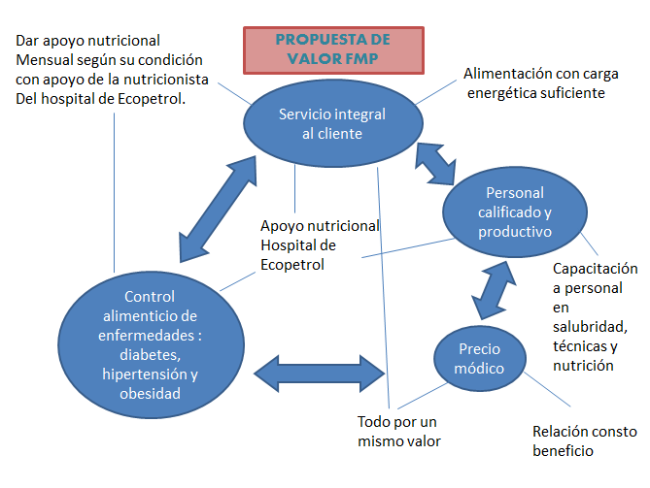

10. marketing táctico

10.1 producto
Podemos encontrar diversidad de productos entre cada una de las divisiones que encontramos, a continuación los desglosaremos de forma más detallada y con sus respectivos precios comerciales, valga aclarar, que cuando ofrecemos el paquete, sea de desayunos, almuerzos, cenas, convencionales o lonches los precios no varían, los refrigerios si, según lo que pidan:
- Desayunos y cenas:
- Caldos: costilla, huevo o pollo…………………………………..2000 pesos
- Pan ………………………………………………………………...200 pesos unidad
- Huevo: …………………………………………………………..1300 pesos la porción
- Bebida caliente: chocolate, avena o café en leche……………….1200 pesos
- Fruta picada…………………………………………………….2000 pesos la porción
- Sándwich:……………………………………………………4500 pesos x2
- Arepa rellena……………………………………………….5000 pesos x2
- Creps……………………………………………………….5300 pesos x 2
- Salchipapa…………………………………………………4000 pesos
- Carne en bistec con arepa………………………………….6500 pesos
- Empaques y embaces ……………………………….1200 pesos juego
- Picadas:…………………………………………………..10000 pesos y solo se acompaña de jugo
- Arroz atollado…………………………………………….10000 pesos y solo se acompaña de jugo

- Almuerzo:
- Sopa …………………………………………………………...2000 pesos
- Una proteina …………………………………………………12500 pesos
- Proteína adicional……………………………………………..5000 pesos
- Convencional:
- Galleta:………………………………………………………400 pesos
- Biscocho…………………………………………………….450 pesos
- Jugo: ……………………………………………………….1000 pesos
- Yogurt ……………………………………………………...900 pesos
- Manzana …………………………………………………..800 pesos
- Pera…………………………………………………………700 pesos
- Mandarina………………………………………………….500 pesos
- Lonche:
- Galleta de dulce: ……………………………………………800 pesos
- Galleta de sal………………………………………………..800 pesos
- Jugo…………………………………………………………1500 pesos
- Leche……………………………………………………….900 pesos
- Bocadillo……………………………………………………300 pesos
- Manzana …………………………………………………..800 pesos
- Pera…………………………………………………………700 pesos
- Mandarina………………………………………………….500 pesos
- Banano………………………………………………………350 pesos
- Biscocho…………………………………………………….1100 pesos
- Atun ………………………………………………………3800 pesos
- Salchicha zenu…………………………………………….1800 pesos
- refrigerio:
- empanada:………………………………………………….2000 pesos
- sándwich……………………………………………………5000 pesos
- arepas rellenas……………………………………………….5000 pesos
- creps………………………………………………………….6000 pesos
- arepa de huevo……………………………………………….3500 pesos
- pinchos………………………………………………………3500 pesos
- jugo…………………………………………………………1000 pesos vaso
- gaseosa 350 ml……………………………………………..2000 pesos
- gaseosa mini……………………………………………….1000 pesos.

10.2 promoción:
Básicamente para promocionarnos usamos:
- comunicados en las instalaciones del club: el club tiene en sus instalaciones diversos puntos de carteleras en los lugares donde se hacen reuniones o encuentros, por lo cual, nosotros usamos ese espacio para poner afiches sobre el restaurante.
- Volantes: por medio de volanteo llamamos la atención de quienes son parte de empresas pero aun no hacen parte de nuestros clientes, en los cuales damos a conocer nuestro restaurante y los invitamos a ir una vez y si les gusta que hagan parte de nuestros comensales.
- mailing con los contactos adquiridos previamente de las empresas: gracias a que asojuntas nos brinda los datos de las empresas contratistas que se encuentran laborando, podemos mediante correos a las directivas, dar a conocer el restaurante y los beneficios de formar parte de él.
- voz a voz: luego de la experiencia en el restaurante, pedimos a nuestros clientes que si fue satisfactorio, pasen la voz y den a conocer por ellos mismos, nuestra calidad y nuestros beneficios.

10.3 plaza – logística
Ofrecemos a nuestros comensales un espacio amplio y cómodo, con sillas y mesas confortables, aire acondicionado, dos televisores plasma, en un espacio aislado de ruidos externos y visitas incomodas; ubicado en la zona central del corregimiento El Centro, en la parte posterior de la plaza principal, con un parqueadero amplio lo cual evita tener que dejar ubicado el carro en otro lugar diferente al restaurante. Es un espacio tranquilo y seguro, ya que justamente al lado del parqueadero se encuentra la estación de policía.

BIBLIOGRAFIA:
- datos del precio del petróleo: http://dolar.wilkinsonpc.com.co/commodities/petroleo-wti.html
- entorno y noticias sobre el petroleo: http://www.preciopetroleo.net/petroleo-colombia.html
- Sergio amador: http://es.slideshare.net/fapenciofuckencio/barrancabermeja-12119055
- ALCALDIA DE BARRANCABERMEJA OFICINA ASESORA DE PLANEACIÓN BARRANCABERMEJA EN CIFRAS 2010-2011: https://www.barrancabermeja.gov.co/institucional/Revistas/Barrancabermeja%20en%20Cifras%202010-2011.pdf
- Banco mundial: http://www.bancomundial.org/es/country/colombia/overview
- Rcn radio: http://www.rcnradio.com/locales/barrancabermeja-esta-crisis-social-economica/
- Dane Barrancabermeja: https://www.dane.gov.co/files/censo2005/perfiles/santander/barrancabermeja.pdf
- Datos generales: http://www.barrancabermeja-santander.gov.co/alcaldia/index.php?option=com_content&view=article&id=448&Itemid=688
- Dinámica demográfica de la ciudad de Barrancabermeja, (estudio de la alcandia municipal): https://www.barrancabermeja.gov.co/institucional/Indicadores%20Barrancabermeja/Estudio%20sobre%20la%20Din%C3%A1mica%20Demogr%C3%A1fica%20de%20la%20ciudad%20de%20Barrancabermeja.pdf
- Articulo “El DANE ubicó a Barrancabermeja como la sexta economía más importante del país”: http://www.barrancabermeja-santander.gov.co/alcaldia/index.php?option=com_content&view=article&id=2260:el-dane-ubico-a-barrancabermeja-como-la-sexta-economia-mas-importante-del-pais-&catid=81:europe&Itemid=752

